燕山大学工程训练项目报告

项目编号： 电焊16A
项目名称： 方盒电焊加工
学生姓名： 学号： 班级：
学生姓名： 学号： 班级：
学生姓名： 学号： 班级：
学生姓名： 学号： 班级：
学生姓名： 学号： 班级：
指导教师： 现场指导：
实训时间： 年 月 日 时 ~ 年 月 日 时
实训地点：

电焊16A—方盒加工项目任务书

一、任务说明
实习内容1：每个学生分别取两块3mm厚的Q235低碳钢板，分别为150×100 mm、150×48mm，在规定时间内采用点焊、平角焊等焊接方式焊接成如图1所示的角焊件。
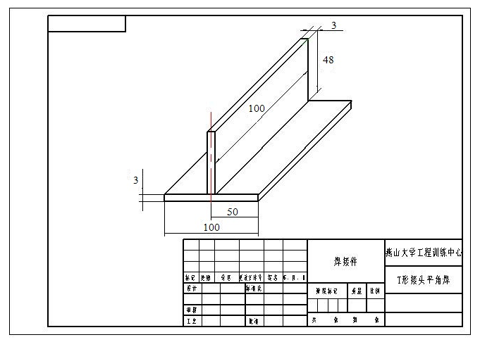
图1 平角焊件零件图
实习内容2：每个学生分别取五块3mm厚的Q235低碳钢板，分别为两块长立板150×48mm、两块短立板94×48mm、一块底板150×100mm，在规定时间内采用点焊、平角焊等焊接方式焊接成如图2所示的方盒。
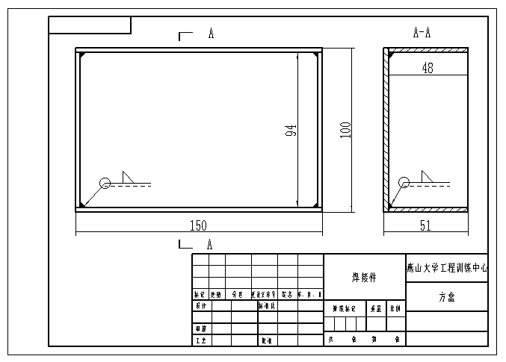
图2 方盒零件图
附表：材料种类及成本
材料 | 单价(元/千克) | 备注
Q235A低碳钢板 | 3.2 | 厚度3mm，长×宽为150×100、150×48、94×48

二、使用的设备与工具
序号 | 名称 | 型号 | 数量 | 费用（元/小时） | 备注
1 | 交流弧焊机 | ZX7-300 | 1 | 30
2 | 碳钢焊条 | THJ422 | 5 | 0.32（元/根）
3 | 焊钳 |  | 1 | 1
4 | 焊帽 |  | 1 | 0.5
5 | 敲渣锤 |  | 1 | 0.5
6 | 焊缝万能量规 |  | 1 | 0.5
7 | 直角尺 |  | 1 | 0.5

三、评分标准
评分项 | 1.焊前准备（10分） | 2.质量（70分） |  | 3.安全操作 （10分） | 4.劳动纪律 （10分）
 |  | a.焊件质量  (40分) | b.焊缝质量  （30分）
评分具体内容 | 1.焊件清理不干净，定位焊不正确扣1-5分；  2.焊接参数调整不正确扣1-5分。 | 1.直线度，扣1-10分；  2.角变形，是否成90度夹角，扣1-10分；  3.是否存在错边，扣1-10分；  4.是否焊穿，扣1-10分。 | - 有无气孔、夹渣，扣1-10分；  2.有无裂纹，扣1-10分；  3.焊缝是否完整，不能加工、补焊、返修，扣1-10分。 | 1.劳保用品穿戴不全，扣2分；  2.焊接过程中有违反安全操作规程的现象，根据情况扣2-5分；  3.焊完后，场地清理不干净，工具码放不整齐，扣3分。 | 是否迟到早退，能否配合指导教师有序进行实训，是否存在玩手机等影响工训的行为,扣10分。

四、评分办法
1、实行学生组内互评和工训指导教师综合评价相结合的办法，学生互评要遵守公正公开公平原则，实事求是原则。
2、学生组内互评分数要求：平均3-5人1组，组员平均分不高于80分，组员间成绩不能相同，分差不能小于5分。对不按上述要求打分的学生团体综合评价系数按0.5记。每名学生签字确认。组内发生分歧，由指导教师裁定。
3、工训指导教师就学生组团体整体进行评价，给出评价系数。考评依据：任务完成质量、工作效率、操作规范、安全规范、主动性、团队意识、环境卫生、劳动纪律等。
4、组内自评成绩*团体成绩系数为项目总成绩。
5、盗用以前学生成品工件的、抄袭和剽窃他人项目报告书的，均按0分记。
6、报告书雷同的、两组学生工训成绩均按0分记。

方盒电焊加工项目报告
一、任务分析
1、项目内容及其要求

2、设备与工具，及其规格型号

3、设备的结构组成、工作原理及其安全操作规范

4、工具的使用方法，及其安全注意事项

二、焊接工艺方案设计(C 、D)
包括零件图分析、焊接材料的分析、加工设备及工具的分析、焊接工艺流程的制定等。

三、实施过程、工作分工与成本核算（IO）

附图
最终加工完成的方盒实物图

四、心得

*注意事项：每一板块的书写，可根据内容多少，自行调整。要求排版整齐，布局合理，单面打印。

组内互检、互评成绩
成绩排序 | 姓名 | 评价标准（“三、评分标准”） |  |  |  |  | 互评  分数 | 学生本人签字 | 总成绩  （指导教师填写）
 |  | 1 | 2 |  | 3 | 4
 |  |  | a | b
1
2
3
4
5

组团体成绩系数
□1 □0.85 □0.50 □0

指导教师签字：

